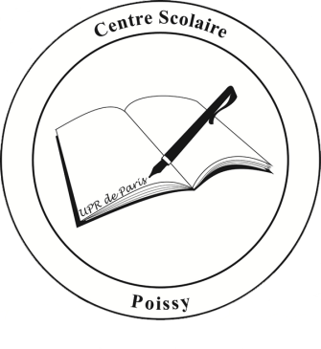

Semaine de la presse
Journée spéciale !
Le mardi 31 mars 2026
de 9h à 11h30 et de 13h30 à 17h30
se tiendra une journée spéciale à l’occasion de la semaine presse. Inscription nécessaire.
Une journaliste de LCI viendra parler de son métier et animera un atelier sur les fake news
Bibliothèque activités 1er


Détails du programme et inscriptions auprès de Mme LE FAOU

